الجمهورية الجزائرية الديمقراطية الشعبية
وزارة : التربية الوطنية مديرية التربية لولاية بومرداس
متوسطة : أحمد كبير ـ قدارة ـ السنة الدراسية :2023/2024
المستوى :الرابعة متوسط المدة : ساعة ونصف
التقويم التحصيلي الأول في مادة العلوم الفيزيائية والتكنولوجيا
الجزء الأول :(12ن)
التمرين الأول:(6ن)
لدينا جسم (V)مشحون بشحنة كهربائية قدرها q_{V}= + 6.8×10⁻¹⁹ c.
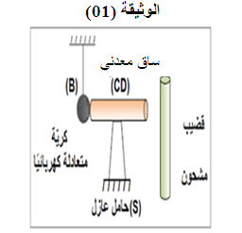
- حدد نوع القضيب المشحون ؟ برر اجابتك ؟.
قربنا الجسم (V) من الساق النحاسي (CD) الموضوع علي الحامل العازل
حسب الوثيقة 01.
2- صف ما سيحدث لكرية النواس ؟ فسر ذلك مجهريا؟ .
3- استبدلنا الساق المعدني بمسطرة بلاستيكية
- أذكر ما سيحدث للكرية وماذا تستنتج ؟
التمرين الثاني (6ن)
الوثيقة (2)
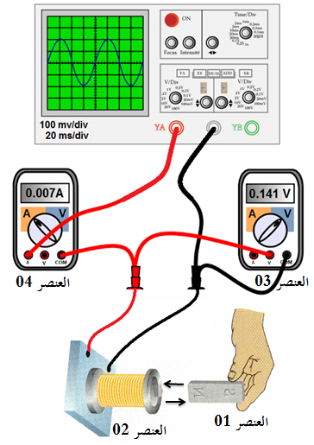
من أجل توليد تيار كهربائي حقق أيوب التركيب الموضح في الوثيقة (02) مخبريا.
- تعرف على الجهاز الذي تتحصل من خلاله على المنحنى المبين في الوثيقة (2)
و حدد نوع التيار الكهربائي الناتج؟
- أحسب القيمة الأعظمية (U_{max}) للتوتر المسجل بـطريقتين؟
- استنتج شدة التيار المنتجة(I_{eff}) و بأي جهاز يتم قياسها. ؟
- حسب الوثيقة 3 كيف تكون إضاءة الصمامين الضوئيين ولو نستبدل العناصر 1، 2
ببطارية.
-بين ما سييحدث للصمامين الضوئيين؟ برر اجابتك.
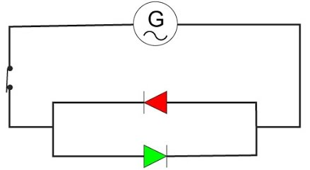الوثيقة03

الجزء الثاني : الوضعية الإدماجية (8ن)
الوثيقة 2
في فصل الصيف من كل عام تحدث اضطرابات في شبكة توزيع الكهرباء ببلادنا نتيجة الاستهلاك المفرط للطاقة الكهربائية ، فغالبا ما يؤدي الى تلف الأجهزة الكهرو منزلية عموما لذلك زودت كل الشبكات الكهربائية للمنازل أو المؤسسات بعناصر الحماية ولهذا أراد مصلح كهربائي إختبار ابنه في مادة التكنولوجيا فاقترح عليه التركيب التالي :
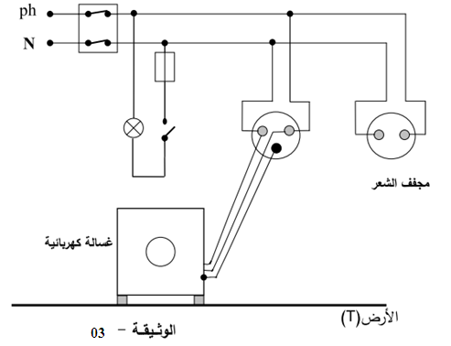

4

خلال هذه الفترة اشترت العائلة مجفف الشعر دلالته (1760W -220v ) وغسالة دلالتها (2640W -220v) كهربائيتين جديدتين ، أراد الأب توصيلهما في مأخذين حسب المخطط ( الوثيقة ـ 4 ـ)بعد توصيل الجهازين وتشغيلهما في وقت واحد انقطع التيار الكهربائي عن الشبكة .
- :حدد أهم عناصر (عنصرين ) حماية الشبكة من أخطار التيار الكهربائي ، مبينا وظائفها ؟ .
- حدد السبب في انقطاع التيار عن الشبكة مع التبرير . اقترح حلا لتشغيل كل الشبكة ؟.
- أعد رسم المخطط الكهربائي مصححا كل الأخطاء, مظهرا كل القواعد الأمنية التي تراها مناسبة.

الوثيقة ـ 4 ـ
